




https://zakon.rada.gov.ua/laws/show/2745-19#Text
Закон України «Про фахову передвищу освіту» від 06.06.2019
№ 2745-VIII (стаття 24)
https://ru.osvita.ua/legislation/Ser_osv/66556/

Наказ МОН України «Про затвердження Типового положення
про атестацію педагогічних працівників» від 06.10.2010 № 930

https://zakon.rada.gov.ua/laws/show/z1255-10#Text
Постанова КМУ «Деякі питання підвищення кваліфікації педагогічних і
науково-педагогічних працівників» від 21.08.2019 № 800

https://zakon.rada.gov.ua/laws/show/800-2019-п#Text
Лист МОН України «Щодо підвищення кваліфікації та атестації
педагогічних працівників» від 04.11.2019 № 1/9-683

Типове положення про атестацію педагогічних працівників
Атестація педагогічних працівників закладів освіти є обов'язковою.
Умовою атестації педагогічних працівників є обов'язкове проходження підвищення кваліфікації.

Постанова КМУ «Деякі питання підвищення кваліфікації педагогічних і науково-педагогічних працівників
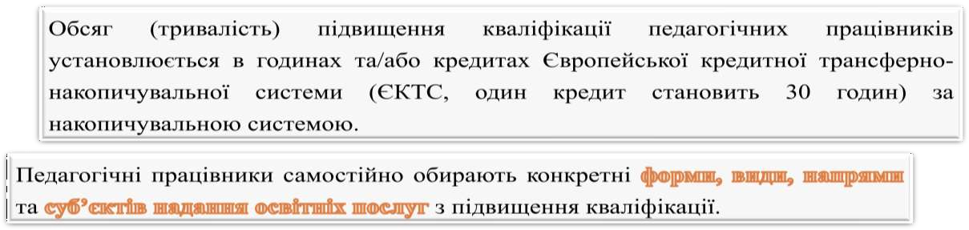


Педагогічні і науково-педагогічні працівники можуть підвищувати
кваліфікацію за різними
.
Формами підвищення кваліфікації є інституційна (очна (денна, вечірня), заочна, дистанційна, мережева), дуальна, на робочому місці, на виробництві тощо.

Форми підвищення кваліфікації можуть поєднуватись.
Основними видами підвищення кваліфікації є:
- навчання за програмою підвищення кваліфікації, у тому числі участь у семінарах, практикумах, тренінгах, вебінарах, майстер класах тощо;

стажування.


- Програма підвищення кваліфікації затверджується суб’єктом підвищення кваліфікації та повинна містити інформацію про її розробника (розробників), найменування, мету, напрям, зміст, обсяг (тривалість), що встановлюється в годинах та/або в кредитах ЄКТС, форму (форми) підвищення кваліфікації, переліккомпетентностей, що вдосконалюватимуться/набуватимуться (загальні, фахові тощо).

  - розподіл годин за видами діяльності (консультація; аудиторна, практична, самостійна і контрольна робота тощо);
  - особу (осіб), які виконують програму (рівень вищої освіти, категорія, науковий ступінь, педагогічне/вчене звання, місце та/або досвід роботи тощо);
  - строки виконання програми;
  - місце виконання програми, очікувані результати навчання;
  - графік освітнього процесу;
  - мінімальну та максимальну кількість осіб в групі;
  - академічні, професійні можливості за результатами опанування програми;
  - додаткові послуги (організація трансферу, забезпечення проживання і харчування, перелік можливих послуг для осіб з інвалідністю тощо);
  - документ, що видається за результатами підвищення кваліфікації тощо.


  - Індивідуальна програма стажування повинна містити інформацію про її обсяг (тривалість) та очікувані результати навчання. Індивідуальна програма стажування може містити також іншу інформацію, що стосується проходження стажування педагогічним та/або науково-педагогічним працівником.
  - Стажування педагогічних і науково-педагогічних працівників може здійснюватися в
закладах освіти, установах, організаціях та на підприємствах.
  - Стажування педагогічних і науково-педагогічних працівників закладів освіти (крім закладів вищої і післядипломної освіти) може здійснюватися в закладі освіти за місцем роботи працівника або в іншому закладі освіти. Керівником такого стажування призначається педагогічний або науково-педагогічний працівник, який працює у суб’єкта підвищення кваліфікації за основним місцем роботи, має науковий ступінь та/або вчене, почесне чи педагогічне звання (крім звання «старший вчитель») та/або успішно пройшов сертифікацію в установленому законодавством порядку.
  - Один день стажування оцінюється у 6 годин або 0,2 кредиту ЄКТС.


Основними напрямами підвищення кваліфікації є:
  - розвиток професійних компетентностей (знання навчального предмета, фахових методик, технологій);
  - формування у здобувачів освіти спільних для ключових компетентностей вмінь, визначених частиною першою статті 12 Закону України «Про освіту»;
  - психолого-фізіологічні особливості здобувачів освіти певного віку, основи андрагогіки;
  - створення безпечного та інклюзивного освітнього середовища, особливості (специфіка) інклюзивного навчання, забезпечення додаткової підтримки в освітньому процесі дітей з особливими освітніми потребами;
  - використання інформаційно-комунікативних та цифрових технологій в освітньому процесі, включаючи електронне навчання, інформаційну та кібернетичну безпеку;
  - мовленнєва, цифрова, комунікаційна, інклюзивна, емоційно-етична компетентність;
    - формування професійних компетентностей галузевого спрямування, опанування новітніми виробничими технологіями, ознайомлення із сучасним устаткуванням, обладнанням, технікою, станом і тенденціями розвитку галузі економіки, підприємства, організації та установи, вимогами до рівня кваліфікації працівників за відповідними професіями (для працівників закладів професійної (професійно-технічної) освіти);

  - розвиток управлінської компетентності (для керівників закладів освіти, науково-методичних установ та їх заступників) тощо.
У разі викладання декількох навчальних предметів (дисциплін) педагогічні працівники самостійно обирають послідовність підвищення кваліфікації за певними напрямами у міжатестаційний період в межах загального обсягу (тривалості) підвищення кваліфікації, визначеного законодавством.



  - Суб’єктом підвищення кваліфікації може бути заклад освіти (його структурний підрозділ), наукова установа, інша юридична чи фізична особа, у тому числі фізична особа-підприємець, що провадить освітню діяльність у сфері підвищення кваліфікації педагогічних та/або науково-педагогічних працівників.

  - Суб’єкт підвищення кваліфікації може організовувати освітню діяльність у сфері підвищення кваліфікації за місцем провадження власної освітньої діяльності та/або за місцем роботи педагогічних та/або науково-педагогічних працівників, за іншим місцем (місцями) та/або дистанційно, якщо це передбачено договором та/або відповідною програмою.

  - Педагогічні та науково-педагогічні працівники можуть підвищувати кваліфікацію у різних суб’єктів підвищення кваліфікації.


- EdEra - студія онлайн-освіти
- Prometheus - онлайн-курси для педагогів України та світу
- Академія інноваційного розвитку освіти

- Всеосвіта. Спільнота активних освітян
- Академія цифрового розвитку
- На Урок. Освітній проект
- ІППО-Платформа Інститутів ППО
- Український інститут розвитку освіти

- ННІ неперервної освіти і туризму НУБіП України
- Науково-методичний центр вищої та фахової передвищої освіти
- РУХ освіта

- ГО «Смарт-освіта»
- AtomsHub -онлайн конференції, тренінги
- Освітня платформа «УМІТИ»


Постанова КМУ «Деякі питання підвищення кваліфікації педагогічних і науково-педагогічних працівників» від 1.08.2019 № 800
Кожен педагогічний працівник закладу фахової передвищої освіти відповідно до Законів України «Про освіт», «Про фахову передвищу освіту» зобов’язаний щороку підвищувати кваліфікацію з урахуванням особливостей, визначених Порядком підвищення кваліфікації педагогічних і науково-педагогічних працівників.
Загальний обсяг підвищення кваліфікації педагогічного працівника закладу дошкільної, позашкільної та фахової передвищої освіти встановлюється його засновником (або уповноваженим ним органом), але не може бути менше ніж 120 годин на п’ять років.
Щорічний обсяг (кількість годин) підвищення кваліфікації визначається педагогічним працівником та має бути відображений у відповідному плані
підвищення кваліфікації, а в рік проходження атестації має бути не меншим зазначених вище обсягів. При цьому, облік годин підвищення кваліфікації педагогічних працівників здійснюється за накопичувальною системою.

За результатами проходження підвищення кваліфікації педагогічним працівникам видається документ про підвищення кваліфікації (сертифікати, свідоцтва тощо), технічний опис, дизайн, спосіб виготовлення, порядок видачі та обліку яких визначається відповідним суб’єктом підвищення кваліфікації.

У документі про підвищення кваліфікації повинні бути зазначені:
- Прізвище та ініціали (ініціал імені) педагогічного працівника, який підвищив кваліфікацію;
- Форма, вид, тема (напрям, найменування) підвищення кваліфікації та його обсяг (тривалість) в годинах та/або кредитах ЄКТС;
- Дата видачі та обліковий запис документа про підвищення кваліфікації;
- Повне найменування суб'єкта підвищення кваліфікації (для юридичних осіб);
- Найменування посади, прізвище, ім'я та по батькові (у разі наявності) фізичної особи, яка надає освітні послуги з підвищення кваліфікації.

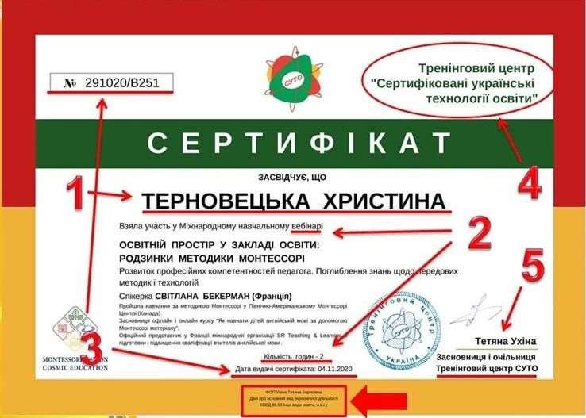

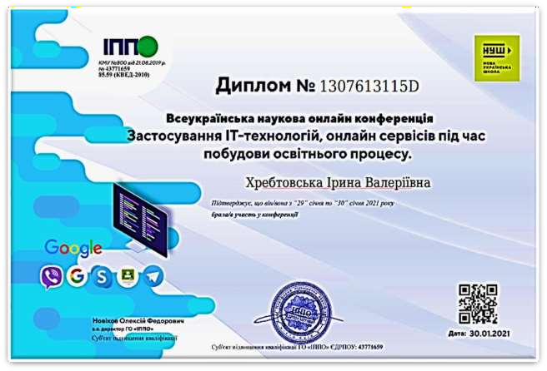






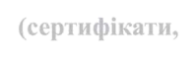



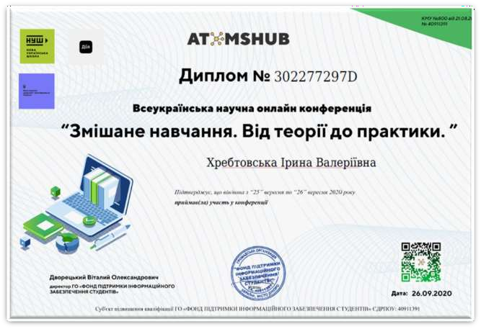
Документи про підвищення кваліфікації (сертифікати, свідоцтва, дипломи тощо),

Прізвище, Ім'я по батькові

Прізвище, Ім'я по батькові
Прізвище, Ім'я по батькові

що були видані за результатами проходження
підвищення кваліфікації у суб’єктів підвищення кваліфікації,

можуть містити іншу інформацію, тому потребують визнання педагогічною (вченою) радою закладу освіти

Самоосвіта та підвищення кваліфікації – невід’ємні
складові педагогічної діяльності.
То ж бажаємо знайти натхнення і ресурси для професійного
розвитку та самовдосконалення



